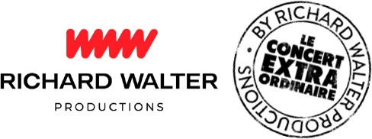

Richard Walter productions (licence n°R-2022006816 - R2022008495) présente

A TRIBUTE TO
WHITNEY HOUSTON
BY BELINDA DAVIDS

THE GREATEST LOVE OF ALL

Après QUEEN, ELTON JOHN et JJ GOLDMAN, Richard WALTER PRODUCTIONS relève le défi de vous faire revivre le spectacle d’une autre icone mondiale, Reine de la SOUL et du RnB, celle qui fut peut-être la plus grande chanteuse de tous les temps : WHITNEY HOUSTON !
APRES L’IMMENSE SUCCES A LA SALLE PLEYEL DE PARIS, BELINDA DAVIDS SE PREPARE POUR UNE TOURNEE DANS TOUTE LA FRANCE !!!
La Diva sera réincarnée par la chanteuse BELINDA DAVIDS qui est l’une des seules voix contemporaines à posséder une tessiture de 4 octaves nécessaires pour interpréter les chansons de WHITNEY HOUSTON.
En 2017, BELINDA DAVIDS remporte l'émission “Even Better Than the Real Thing” de la BBC, animée par Paddy McGuinness. Elle y donnera une interprétation époustouflante du titre "I Will Always Love You” qu’elle interprétera ensuite à l’Apollo Theater de Fox TV, animée par Steve Harvey.
Deux performances qui marqueront à jamais le public et seront le point de départ d’une carrière fulgurante suivie de plus de 200 concerts dans le Monde.
Le Concert Extraordinaire est heureux de pouvoir faire découvrir au public Français une artiste exceptionnelle capable de s’approprier le répertoire unique de WHITNEY HOUSTON grâce à une interprétation plus vraie que nature et une performance vocale que seule BELINDA DAVIDS est capable de maîtriser.

BELINDA DAVIDS est en tournée dans toute la France

Locations : points de ventes habituels

